УТВЕРЖДАЮ:
Главный инженер ОП "Шахта "Центральная"
________________ И. Б. ДОДИН
"_____"_________ 2016 г.

Р А С Ч Е Т
проветривания при погашении магистрального полевого конвейерного штрека пл. К5
по ОП "Шахта "Центральная" ГП "Красноармейскуголь"

Проветривание погашаемой выработки осуществляется за счёт общешахтной депрессии согласно п.11.1.VI «Изменения к «Правилам безопасности...» от 24.09.2014 г. №661.

Свежая струя воздуха поступает по стволу №2, главному откаточному квершлагу гор. 622 м, магистральному откаточному штреку пл. К5.

Расход воздуха, необходимого для проветривания погашаемой выработки, определяется согласно "Руководству по проектированию вентиляции угольных шахт"
(ф. 8.6):

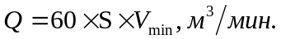

где: S - площадь поперечного сечения выработки в свету;
V_{min} - минимальная скорость движения воздуха согласно ПБ, м/сек.

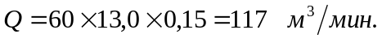

Расход воздуха по числу людей:

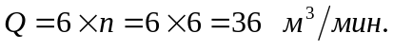

Окончательно принимаем наибольший результат согласно расчёта:

Q = 117 м³/мин.

Начальник участка ВТБ В. Н. Молодоженя

